Иерархии, теория

External characteristics in hierarchy
In order to show data in hierarchial form in the reports, we can create a hierarchy combining various characteristics. For this we need to add external characteristics to a base characteristic.
For eg. Data needs to be shown in hierarchial format for an organizational level where we have different departments & units. In this case we will keep Org. level as the base charactarisitc and add dept & unit as external characterisitcs to the base char.

0H_NORESTNO (Display Assigned Nodes Only)
‘X’ - non-assigned nodes are not saved in the hierarchy SID table and do not have to be loaded into memory at runtime.

Hierarchy Structure

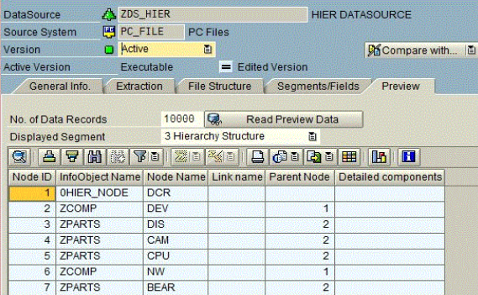

Using Rule Type
If we are using IDOC format and we have FIELDNM, to get Info object names at run time we use rule type Derive Hierarchy Characteristic. But in our case we need not use this rule as we are using New Structure.

Using Rule Type
Hierarchy Split - If the target info object is compounded, then we have to use this rule type to split the information according to the info object.

Example –

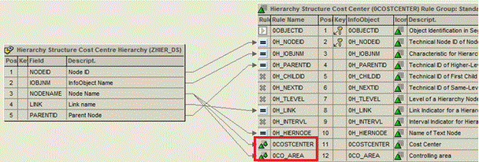

Иерархии используются для описания альтернативных ракурсов данных при анализе. Иерархия состоит из набора узлов и листов. Узлы состоят в отношении “родительский объект - дочерний объект”, а листы иерархии представлены значениями признаков. На закладке Иерархия определяется то, могут ли признаки иметь иерархии, и если – да, то какие свойства могут иметь эти иерархии. Возможность создания иерархий для данного признака в пределах SAP BW определяется установкой индикатора С иерархиями (транзакция RSH1). Кроме того, иерархии можно загрузить из системы R/3 или плоских файлов.
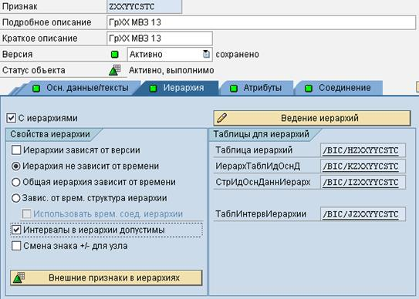

в SAP BW под термином "внешние иерархии" понимаются презентационные иерархии, которые хранятся в таблицах иерархий в качестве структуры для значений признаков.

Зависящая от версии иерархия
Иерархии признаков могут использоваться в различных версиях иерархий. В SAP BW можно смоделировать различные версии иерархий, существующих в исходной системе. Для одной и той же иерархии из исходной системы также можно создать различные версии. Затем эти версии можно сравнить друг с другом в запросе.

Пример
При реструктуризации районов сбыта предприятия для признака "главный район" было создано несколько версий иерархии. Их можно сравнить друг с другом в запросе.

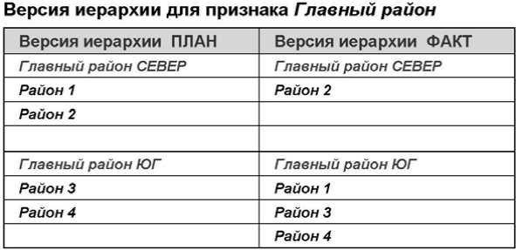

Общая иерархия зависит от времени
Здесь определяется, допустима ли зависимость иерархии от времени. Другими словами, для этой иерархии существуют версии, которые действительны для определенного временного интервала. Система автоматически выберет действительную версию.

Пример
При реструктуризации районов сбыта предприятия для признака "главный район" иерархия была определена как зависящая от времени. Это позволяет сравнить в запросе данные реструктуризации для различных периодов времени.
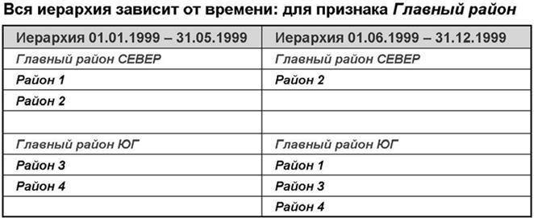
Зависящая от времени структура иерархии
Здесь определяется зависимость от времени иерархической структуры (узла иерархии). Затем выполняется формирование иерархии для текущей контрольной даты или для контрольной даты, указанной в запросе.

Пример
При реструктуризации районов сбыта предприятия обнаружилось, что сотрудник был присвоен различным местам возникновения затрат в различное время.

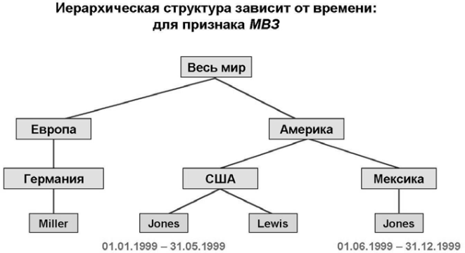

Интервалы в иерархии допустимы
Значения признаков в узле иерархии можно расположить в форме интервалов. Вместо того, чтобы отдельно располагать в иерархии видов затрат каждое значение вида затрат для затрат на материал в узле затрат на материал, можно задать значения вида затрат как вид затрат между 100 и 1000. Также можно создать интервалы для значений признака, для которых не существует основных данных. Это позволяет избежать необходимости каждый раз расширять иерархию для новых основных данных (новые значения признаков присваиваются автоматически).
Таблица иерархии (таблица H) используется для хранения иерархических отношений между значениями признака в случае, если для признака используются внешние иерархии.
Всегда создается только одна таблица H, даже если признак содержит несколько иерархий. Другими словами, таблица H содержит все иерархии.
Если вся иерархия зависит от времени, то поля DATETO и DATEFROM не появляются в таблице H. Они появляются как глобальные поля (метаинформация) в таблице RSHIEDIR. Это также относится к полю VERSION для иерархий, зависящих от версии. И наоборот, если от времени зависит иерархическая структура, вышеупомянутые поля дат появляются в таблице H.

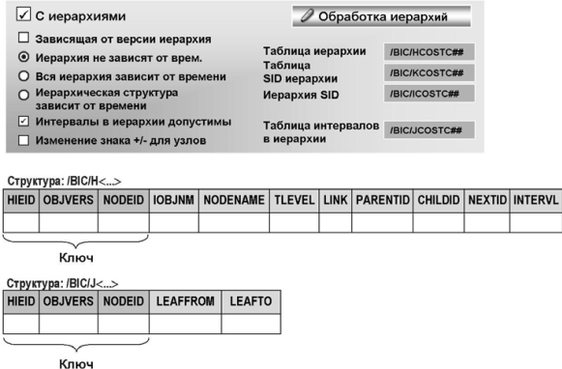

Легенда
- HIEID внутренний идентификатор иерархии (уникальный идентификатор)
- NODEID внутренний идентификатор узла иерархии
- IOBJNM инфо-объект
- NODENAME название узла иерархии
- TLEVEL уровень узла иерархии
- LINK идентификатор соединения для узла иерархии
- PARENTID идентификатор родительского узла для узла иерархии
- CHILDID идентификатор нижестоящего узла для узла иерархии
- NEXTID идентификатор следующего узла для узла иерархии
- INTERVL узел является интервалом
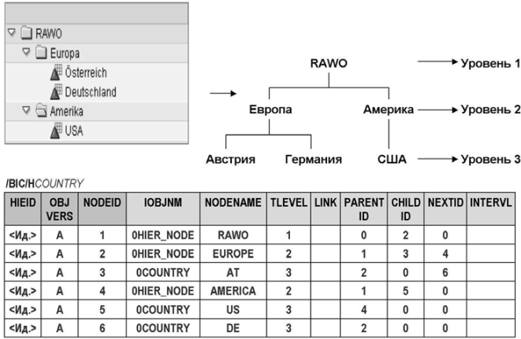
Рисунок 43 - Внешняя иерархия для признака 0COUNTRY

На рисунке показано содержимое таблицы H для признака 0COUNTRY после того, как иерархия была загружена в SAP BW или создана и активирована в SAP BW. Установка индикатора в поле INTERVL разрешает использование интервалов в этой иерархии, смоделированных в таблице
Для лучшего понимания структуры таблицы подробно рассмотрим вторую строку иерархии в приведенным примере. По полю NODEID можно определить, что это второй узел иерархии. Поле PARENTID показывает, что родительский узел имеет идентификатор NODEID = 1. В этом примере родительским узлом является корневой узел RAWO. Поле CHILDID обозначает подчиненный узел, а NEXTID обозначает смежный (следующий) узел. В этом примере подчиненный узел – это Австрия, а соседний узел - США.

Custom Hierarchy Extraction in SAP BW 7.3

Rem. Предыстория

В ECC была создана иерархия ZCOMPCODE_HIER на основе признака BUKRS
а) создана структура custom иерархии
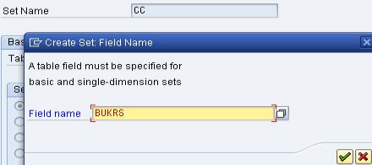

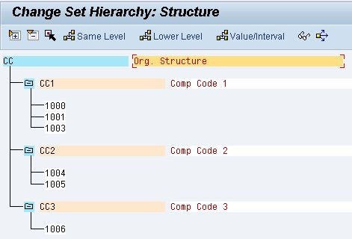

б) создана иерархия ZCOMPCODE_HIER
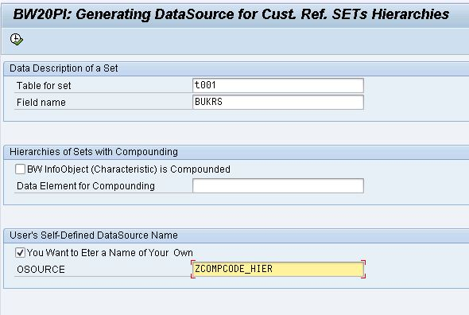

На стороне BW -
Добавление в признак ZCOMPCODE возможности ведения иерархии и загрузка иерархии и з ECC.
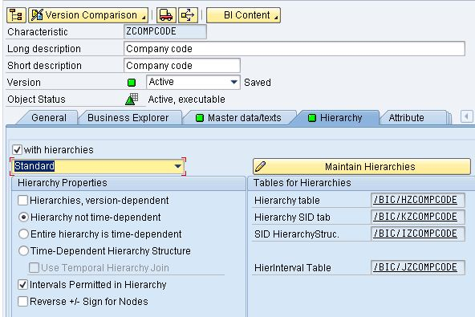

Once the transformation is created, we can see the mappings between source and target segments, and we can access segments as below.

Segments

Hierarchy header

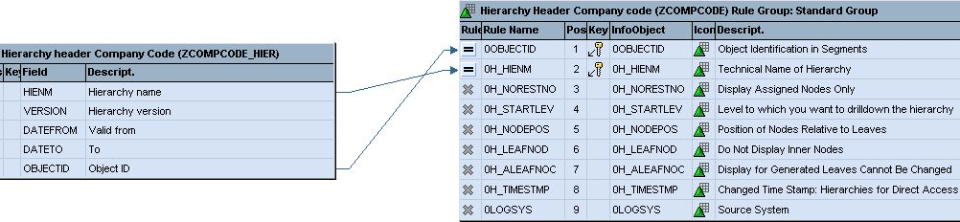

By default, hierarchy name and object id from source are mapped to the corresponding fields in the target.
If the hierarchy is version dependent, the source field VERSION has to be mapped.
If the hierarchy is time-dependent, DATEFROM and DATETO have to be mapped. And the corresponding target fields will appear only if these version dependency and time dependency settings are checked in the info object hierarchy tab properties shown above.

Hierarchy Description

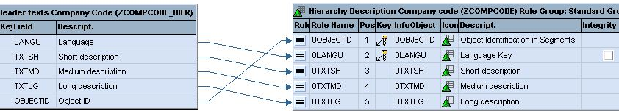

The above mapping for hierarchy description ensures, texts for the hierarchy header are loaded.

Hierarchy Structure

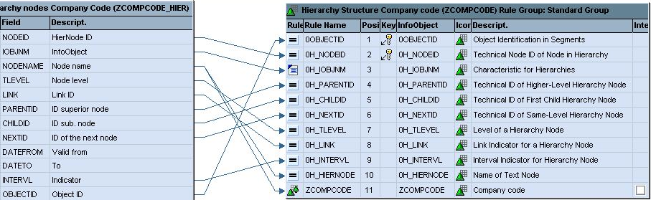

All the fields other than ZCOMPCODE will be mapped automatically.
The field ZCOMPCODE has to be mapped from NODENAME with ‘Hierarchy Split’ assignment.

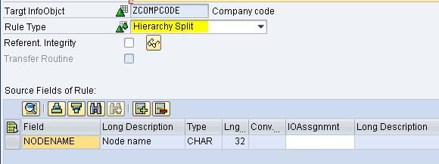

This is because, the source field NODENAME can contain text nodes like CC1, CC2, CC3 (in our example) and it will also contain company code values 1000, 1001, 1003 etc. And only the company code values should be mapped to the field ZCOMPCODE. The rule type ‘Hierarchy Split’ ensures this split between Nodes and the values, and transfers the values to ZCOMPCODE.
Also, We need to add a routine for mapping 0H_IOBJNM from IOBJNM.
This is needed because, from the source the info object comes as ‘BUKRS’, but this info object is not a valid info object. And the corresponding field in BW is ZCOMPCODE in our case.
So the below routine has to be included.
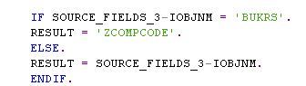

Texts for Text Node

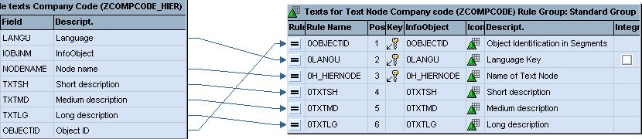

This mapping is also automatic, this ensures texts for the hierarchy nodes are filled.

To Value of Interval

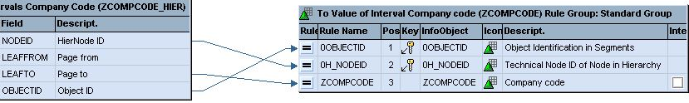

For intervals, We need to map LEAFTO to ZCOMPCODE and add a code in the start routine of the transformation.

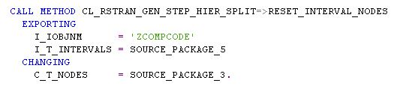

This is the code generated by system, but by default commented. We need to uncomment this.
This code ensures that the intervals are splits from Segment 5 and added as single values to Segment 3. And the values are stored in LEAFTO.
But after loading the hierarchy, intervals are visible, not the individual values.

Texts for Hierarchy Level

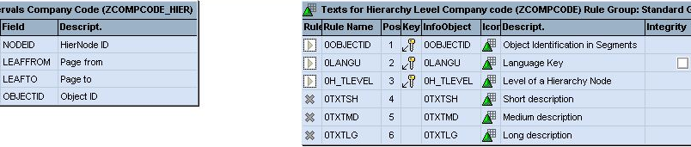

This segment loads texts to the hierarchy levels. I didn’t use it, and left it unmapped.
Now we are done with mappings of segments. Activate the transformation and create a full DTP and activate.

External Characteristics in Hierarchies

A hierarchy for an InfoObject (eg. 0MATERIAL) may have additional InfoObjects like 0PRODH1, 0PRODH2 , . . which can represent nodes in the material hierarchy.
New
The additional InfoObjects are maintained in the external hierarchy folder of theInfoObject.
Only those InfoObjects which have been selected will be included in the communication structure.
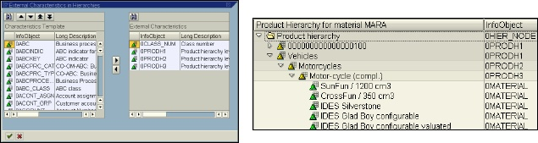

This feature allows you to group characteristics by other characteristics. For example, create a hierarchy of cost centers organized by plant.
In the slide above the InfoObjects 0PRODH1, 0PRODH2, 0PRODH3 are used to capture the three levels of the PRODUCT hierarchy coming up from R/3.

Structure of a Flat Hierarchy File for Loading Using a PSA

Prerequisites
You have created a sorted hierarchy and the system generates a structure with the
following hierarchy format. The hierarchy basis characteristic has n node attributes, is
compounded m times, and has additional node characteristics that contain additional
fields with compounding l

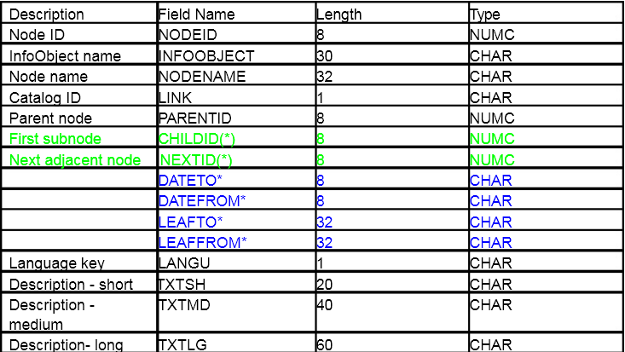
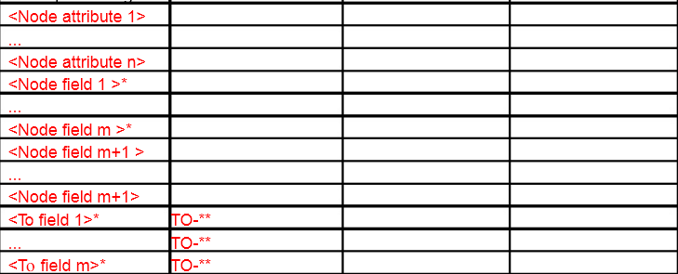
The rows marked in green(*) are only generated automatically if a sorted hierarchy is being used.
The rows marked blue* are only automatically generated if you have created an InfoObject with a time-dependent hierarchy and/or intervals.
a time-dependent hierarchy and/or intervals.
The rows marked red are only automatically generated if you have permitted additional node attributes.
The rows marked red* are only automatically generated if you have set the Expand Leaf Values and Node InfoObjects indicator in the maintenance of the hierarchy header in the InfoSource maintenance. The to- fields are inserted with the same name as the from- fields, but in their own sub-structure (TO-**).

Rem
Choosing the Expand Leaf Values and Node InfoObjects pushbutton displays the hierarchy structure.

Result
You have created a flat file with a hierarchy, which you must save as a CSV or ASCII file. You can then upload it into the BW using the PSA.

Structuring a Simple Hierarchy File - Example
Without expanded leaf values and node InfoObjects
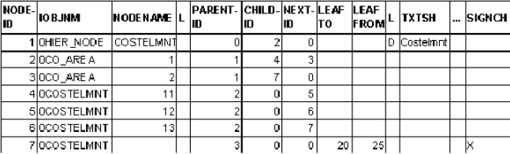

With expanded leaf values and node InfoObjects
Here the columns controlling area (CO_AREA) and cost element (COSTELMNT), as
well as interval controlling area (CO_AREA) and interval cost element (COSTELMNT)
are added.

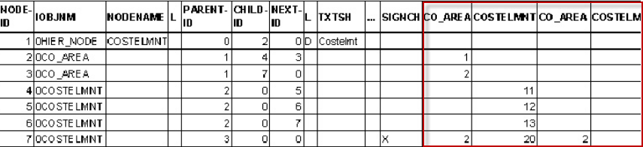

The files displayed above would correspond to the following hierarchy

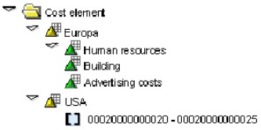
This hierarchy of cost elements has the following properties.
It has 0COSTELMNT as a hierarchy basic characteristic, which is compounded to
0CO_AREA. That is why both characteristics have to be included in the file. For
expanded leaf values and node InfoObjects both characteristics have to be included twice
for intervals - An interval is assigned to the USA node, which includes the cost element
20-25. The file needs the fields 0CO_AREA and 0COSTELMNT twice for the interval,
for both the from- and to- value. The interval description is made up from a combination
of the specifications for these two characteristics: 0002 for 0CO_AREA and0000000020
for 0COSTELMNT.
The controlling area (0CO_AREA) has to be maintained as an external characteristic for the cost element InfoObject (0COSTELMNT).
The hierarchy is a sorted hierarchy.
This node also has the node attribute sign change, meaning that the cost element can
be displayed as a negative in the query. For this reason, an X is uploaded for this node
representing the sign change (SIGNCH)

Уникальность NODEID

The node segment of the hierarchy to be saved contains more than one node with node ID '00000011'. The node ID is the unique key of a node in the hierarchy table however, and should therefore only occur once. Nodes with identical InfoObjects, technical names and DATETO can occur more than once in the hierarchy as long as they are not inner nodes. The node ID of these nodes must always be unique however.

